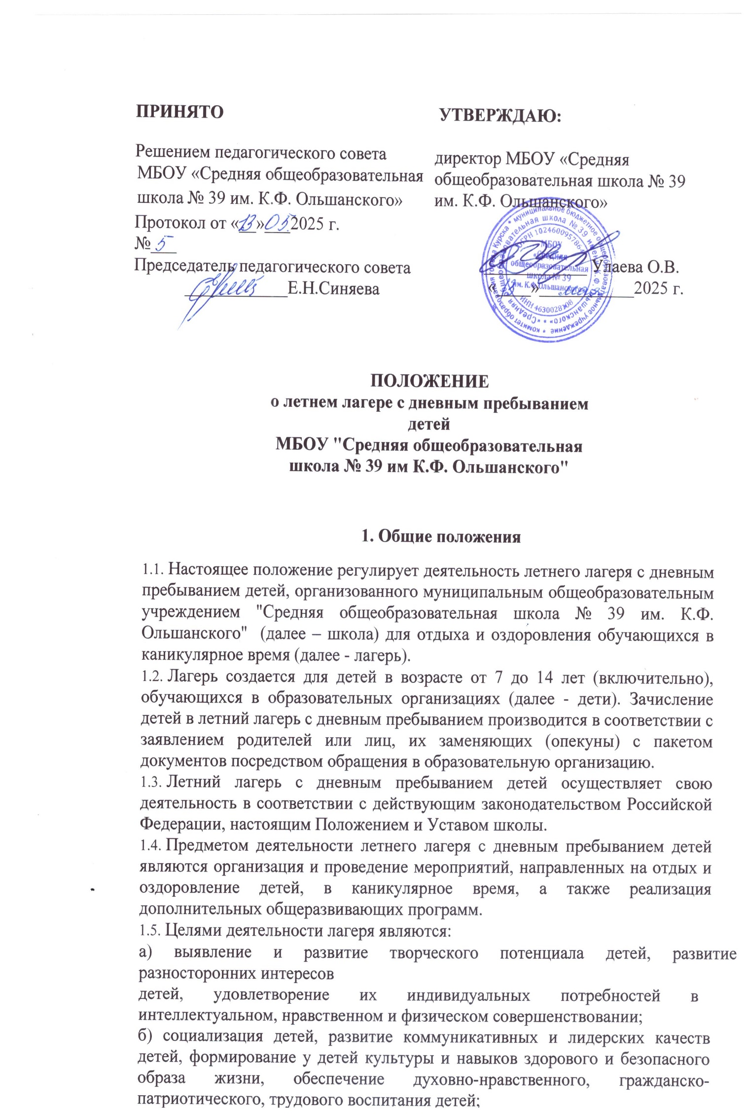

в) организация работы лагеря в соответствии с санитарно-эпидемиологическими правилами и гигиеническими нормативами Российской Федерации;

* 1. Школьный летний лагерь с дневным пребыванием детей:

а) осуществляет культурно- досуговую деятельность краеведческую, экскурсионную деятельность, обеспечивающую рациональное использование свободного времени детей, их духовно-нравственное развитие, приобщение к ценностям культуры и искусства;

б) осуществляет деятельность, направленную на развитие творческого потенциала учащихся, физической культуры и спорта, укрепление здоровья учащихся;

в) организует размещение, питание детей в летнем лагере с дневным пребыванием детей; г) обеспечивает безопасные условия жизнедеятельности детей;

д) организует оказание медицинской помощи детям в период их пребывания в летнем лагере, формирование ЗОЖ у детей.

* 1. Комплектование лагеря осуществляется в соответствии с приказом комитета образования города Курска «Об организации лагерей с дневным пребыванием детей на базе образовательных организаций в летний период».
  2. При комплектовании летнего лагеря с дневным пребыванием детей первоочередным правом пользуются обучающиеся из категории малообеспеченных семей и детей, находящихся в трудной жизненной ситуации, дети участников СВО, дети с ОВЗ, а также обязательным является пребывание детей, состоящих на всех видах учетов.
  3. Лагерь функционирует в период летних каникул в течение 16 рабочих дней.
  4. Дети направляются в летний лагерь с дневным пребыванием детей при отсутствии медицинских противопоказаний для пребывания ребенка в лагере.

# Организация деятельности Лагеря

* 1. Летний лагерь с дневным пребыванием детей открывается приказом директора.
  2. Приказом по учреждению назначаются начальник лагеря, воспитатели из числа педагогических работников.
  3. В лагере создаются условия необходимые для питания, медицинского обслуживания, обеспечения отдыха и развлечений, физкультурно-оздоровительной работы, экскурсионной деятельности, развития разнообразных творческих способностей детей и подростков.
  4. Лагерь работает в режиме пятидневной рабочей недели с выходными днями (суббота, воскресенье). Для обучающихся, посещающих Лагерь с дневным пребыванием, организовано 3-х разовое питание (завтрак, обед, полдник).
  5. Организация питания осуществляется на основе договора на оказание услуг по организации питания детей в лагере.
  6. Оказание медицинской помощи детям в школьном лагере осуществляется в соответствии с законодательством РФ об охране здоровья граждан, медицинское обеспечение осуществляется по договору с медицинской организацией.
  7. Деятельность детей в лагере организуется в разновозрастных объединениях детей (отряды), в зависимости от образовательных и воспитательных задач лагеря.

2.8 В школьном лагере обеспечен доступ детей с ОВЗ к объектам социальной, инженерной, транспортной инфраструктур лагеря и предоставляемым услугам, в том числе созданы специальные условия для получения указанными лицами образования по реализуемым в школьном лагере образовательным программам.

2.9 Условия размещения, устройства, содержания и организации работы лагеря соответствуют санитарно-эпидемиологическим и гигиеническим нормативам, требованиям противопожарной безопасности и антитеррористической защищенности.

мероприятия строго внутри своего отряда, режима дня, правил личной гигиены, фиксируют ежедневно показания утренних фильтров в журнал термометрии, правил безопасного поведения, правил пожарной безопасности, проводят инструктажи по безопасности с фиксацией в журнале, несут ответственность за жизнь и здоровье детей.

2.10 К работе в лагере допускаются лица, не имеющие установленных законодательством РФ ограничений на занятие соответствующей трудовой деятельностью, прошедшие медицинский осмотр в соответствии с Порядком проведения обязательных предварительных и периодических медицинских осмотров (обследований) работников.

2.11 Работники лагеря проходят инструктаж по технике безопасности, охране труда, правилам пожарной безопасности, правилам безопасности дорожного движения, охраны жизни людей на водных объектах, антитеррористической безопасности, предупреждению несчастных случаев с детьми, соблюдение правил безопасности.

# 3. Кадровое обеспечение лагеря

3.1 На период функционирования лагеря назначается начальник лагеря, воспитатели, педагоги дополнительного образования, младший обслуживающий персонал, деятельность которых определяется их должностными инструкциями.

3.2 Начальник лагеря руководит его деятельностью, ведет документацию, организует воспитательную деятельность, осуществляет связь с культурно-просветительными учреждениями.

3.3 Воспитатели осуществляют воспитательную деятельность по плану лагеря, проводят мероприятия строго внутри своего отряда, режима дня, правил личной гигиены, фиксируют ежедневно показания утренних фильтров в журнал термометрии, правил безопасного поведения, правил пожарной безопасности, проводят инструктажи по безопасности.

3.4 К работе в лагере допускаются лица, не имеющие установленных законодательством РФ ограничений на занятие соответствующей трудовой деятельностью, прошедшие медицинский осмотр в соответствии с Порядком проведения обязательных предварительных и периодических медицинских осмотров (обследований) работников.

3.5 Работники лагеря проходят инструктаж по технике безопасности, охране труда, правилам пожарной безопасности, правилам безопасности дорожного движения, охраны жизни людей на водных объектах, антитеррористической безопасности, предупреждению несчастных случаев с детьми, соблюдение правил безопасности.

**4. Права и обязанности учащихся, посещающих летний оздоровительный лагерь**

4.1 Учащиеся летнего лагеря имеют право: на временное прекращение посещения лагеря по болезни, свободное участие в запланированных досуговых мероприятиях внутри своего отряда.

4.2 Учащиеся обязаны: выполнять требования данного Положения, других локальных актов и документов, регламентирующих деятельность лагеря; бережно относиться к имуществу лагеря; выполнять законные требования администрации и работников лагеря; проходить утренние фильтры, соблюдать правила личной гигиены, нормы поведения.

# 5. Охрана жизни и здоровья детей

* 1. Начальник и работники лагеря несут предусмотренную законодательством РФ ответственность за пребывание детей в школьном лагере, их жизнь и здоровье.
  2. Заместитель директора по безопасности проводит инструктаж по технике безопасности для сотрудников, а воспитатели – для детей под личную подпись инструктируемых.
  3. Работники лагеря и учащиеся обязаны строго соблюдать дисциплину, выполнять правила внутреннего распорядка, режим дня, план работы. Не допускается самовольный уход учащегося с территории лагеря без разрешения воспитателя и без согласования ухода с родителями (законными представителями).
  4. Организация экскурсий проводится на основании соответствующих инструкций.
  5. В лагере действует план эвакуации на случай пожара и чрезвычайных ситуаций.

# 6. Финансовое обеспечение

* 1. Финансовое обеспечение деятельности летнего лагеря с дневным пребыванием детей осуществляется в установленном законодательством РФ порядке.
  2. Лагерь организуется за счет средств муниципального бюджета.

# 7. Ответственность

* 1. Школа несет ответственность за действия (бездействия), повлекшие за собой последствия опасные для жизни и здоровья детей, или нарушение их прав; целевое расходование финансовых средств муниципального бюджета; своевременное предоставление необходимых отчетов.
  2. Порядок привлечения к ответственности устанавливается действующим законодательством

# 8. Срок действия Положения

Положение действует до внесения изменений в действующее Законодательство Российской Федерации, локальные акты регионального и муниципального уровней.